
第四章 物质结构 元素周期律
第三节 化学键
第1课时 离子键

（1）以典型物质为例认识离子键形成，建立离子键的概念。
（2）能用电子式对离子键进行表征。
（3）能从宏观现象及化学键等不同角度对物质进行分类。能对典型物质的微粒间相互作用进行分析，能从物质的构成微粒及相互作用角度说明物质性质的共性、差异及其原因，解释同类物质性质变化的规律。


【内容分析】
初中化学中讨论了离子的概念，学生知道带正电的Na+与带负电的Cl－形成了NaCl，也知道了物质是由分子、原子或离子构成的，但学生并不知道离子化合物、共价化合物的概念，也不知道它们是如何形成的。本节从微观粒子间相互作用的视角，讨论物质的构成，并揭示化学反应的本质。
学生已经知道活泼的金属钠与活泼的非金属氯可以反应生成氯化钠，所以，本节从学生非常熟悉的物质人手，提出"从原子结构的角度来看，钠原子和氯原子是怎样形成氯化钠的呢"这一问题，接下来从微粒间相互作用的视角，讨论钠原子和氯原子如何相互作用以达到稳定结构，来解释NaCI的形成，从而引出离子键的概念。
教材引入了电子式、分子结构模型等，以帮助学生形象地认识微观、抽象的概念，电子式的呈现突出其工具性，以使学生易于理解原子核外电子排布，说明物质的形成过程。
化学键对于学生来说是个新的概念，在必修阶段学业要求不高，教材只介绍了简单的离子化合物和共价化合物中的化学键类型。例如，关于离子键，只以NaCI的形成为例，并只说明"由活泼金属与活泼非金属形成离子化合物"，列举的也是简单的物质。必修阶段的化学键内容只是为了使学生更好地认识分子的结构和微粒间的相互作用，并没有深入讨论，更多相关内容将在选择性必修课程中做系统介绍。
【教学重点和难点】
重点∶离子键、离子化合物的概念;电子式的书写。
难点∶从微粒间相互作用的视角，认识化学反应的本质。
【教学流程】
【问题引入】
从元素周期表可以看出，到目前为止，已经发现的元素有一百多种。然而，由这一百多种元素的原子构成的物质已超过1亿种。那么，元素的原子之间通过什么作用形成如此丰富的物质呢？
【学习任务一】宏观角度，感受化学键的存在
【思考与交流】
(1)观看钠在氯气中燃烧的实验视频，描述实验现象，写出化学方程式。
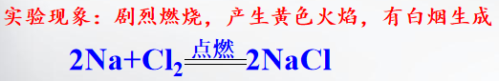
【设计意图】通过观看钠与氯气反应，从宏观的角度感受在化学反应中化学键的存在。
【学习任务二】微观探析，认识离子键的形成
【思考与交流】（2）画出钠原子、氯原子的结构示意图，分析其稳定性。从原子结构的角度分析钠原子和氯原子是怎样形成氯化钠的，用示意图的方式表示出来？
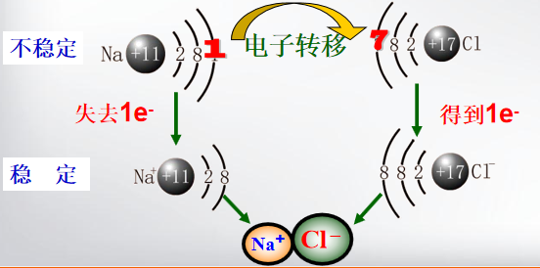

【思考与交流】（3）氯化钠中Na+和Cl—为什么可以结合在一起？它们之间存在哪些作用力？
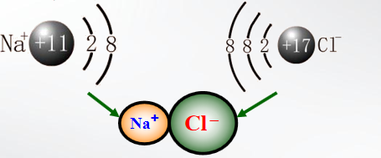
静电作用
- 异性电荷(Na+和Cl—)间的静电引力;
- 同性电荷(电子与电子、原子核与原子核)间的静电斥力
【设计意图】结合原子结构示意图从微观的角度认识离子键的形成过程，得出离子键的概念。
【新概念】
1、离子键——使阴、阳离子之间结合成化合物的静电作用叫做离子键。
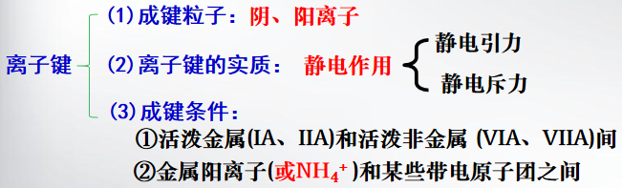
【概念的运用】离子键存在哪些化合物之中？请举例说明。
NaCl、MgCl₂、KCl、Na₂O、MgO、NaOH、Na₂SO₄、NH₄Cl等等。
2、离子化合物———由离子键构成的化合物。
【小结】离子键存在范围（物质类别）——强碱、大多数盐及金属氧化物
【概念辨析】
判断正误：（1）离子化合物一定含有离子键？
（2）含有离子键的化合物一定是离子化合物？
【学习评价】1、2
【学习任务三】符号表征——用电子式表示离子化合物的形成过程
电子式： 在元素符号周围用小黑点 · (或×)来表示粒子最外层电子的式子。
1、微粒的电子式表示方法：
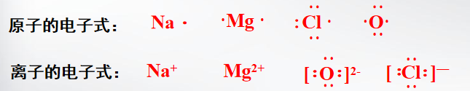
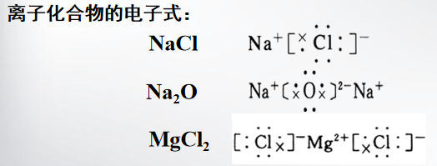
【小结】离子的电子式表示方法：
（1）简单阳离子（金属离子）的电子式直接用离子符号表示；
（2）阴离子的电子式：不但要画出最外层电子，且要用括号“[ ]”括起来，并在右上角标出“n-”电荷字样。
（3）离子化合物的电子式：由阴、阳离子的电子式组成，相同离子不能合并。
2、用电子式表示离子化合物的形成过程：
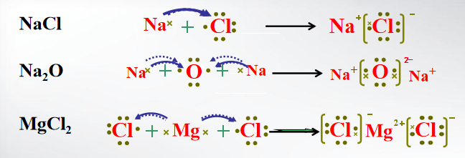
【学习评价】3、4、5
【总结】
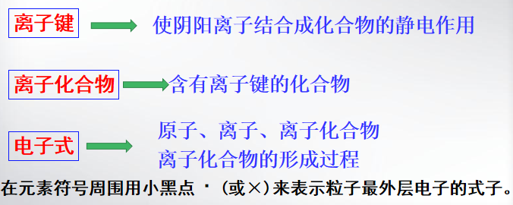


【问题情景素材】
【思考与交流】
（1）观察钠在氯气中燃烧的实验，描述实验现象，写出化学方程式。
（2）画出钠原子、氯原子的结构示意图，分析其稳定性。从原子结构的角度分析钠原子和氯原子是怎样形成氯化钠的，用示意图的方式表示出来？
（3）氯化钠中Na+和Cl—为什么可以结合在一起？它们之间存在哪些作用力？
【使用建议】本节概念、理论较多。要设计好问题的梯度，应低起点、小台阶设计教学，逐步突破教学难点、重点。
【实验素材】
1、【实验3-4】在一支试管中加入5mL盐酸，再向试管中放入一小块铝片。观察现象。过一段时间后，将点燃的木条放在试管口，你观察到什么现象?
2、【实验3-5】在两支试管中分别加入少量的NaOH溶液，然后向其中一支试管中放入一小块铝片，向另一支试管中放入用砂纸仔细打磨过（除去表面的氧化膜）的一小块铝片。观察现象。过一段时间后，将点燃的木条分别放在两支试管口，你观察到什么现象?

【练习素材】
1、下列物质中，属于离子化合物的是___________________。
①KOH ②ZnSO₄ ③ H₂O ④ NH₄Cl ⑤CO₂ ⑥MgO ⑦HCl ⑧NH₃·H₂O
【答案】①②④⑥
2、下列性质中，能证明某化合物内一定存在离子键的是（ ）
A.可溶于水 B.具有较高的熔点
C.水溶液能导电 D.熔融状态能导电

【答案】D
3、用电子式表示下列微粒或物质的核外电子结构。
（1）Ca _______________ （2）S _________________
（3）Ca²⁺_______________ （4）S²⁻_________________
（5）CaCl₂______________ （6）Na₂S_______________
【答案】略
4、下列化合物电子式书写正确的是( )
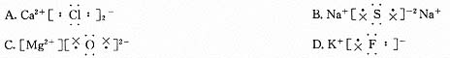
【答案】D
5、用电子式表示下列物质的形成过程。
（1）KCl
（2）MgF₂
（3）BaCl₂
（4）MgO
【答案】略

